产品知识库问答系统
  - 架构、数据流程与核心实现
设计文档

基于当前项目源码整理
2026 年 10 月 2 日
包含系统架构、数据流程图、时序图、类图、数据库设计、核心算法、关键代码、接口及验证结果。

目录
1. 项目概述
2. 系统架构设计
3. 数据流程设计
4. 类图与数据模型
5. 核心算法设计
6. 关键代码与说明
7. 接口与响应设计
8. 运行部署与配置
9. 测试与效果评估
10. 当前限制与后续设计建议
11. 源码索引

整理日期：2026-10-02。本文以当前仓库源代码为依据，面向课程报告、项目答辩与维护交接。图表已渲染并嵌入本文，可直接在 Word 中阅读。

1. 项目概述
系统用于将产品说明书、操作指南和常见问题整理为可检索知识，按照产品和版本回答用户问题，并形成“资料导入—问答服务—知识缺口—人工补充—再次问答”的闭环。
主要使用场景包括：查询产品功能与参数、查询操作步骤、识别产品知识库、处理连续追问、记录无法回答的问题，以及将退款、投诉或资料冲突转为人工处理记录。
系统采用本地单体架构：原生网页负责交互，FastAPI 提供接口，SQLite 保存业务数据和向量，字符 n-gram 哈希向量完成检索。回答优先使用结构化 FAQ；没有匹配 FAQ 时，使用检索片段，按配置选择调用大模型或直接返回原文。
实现范围说明：当前没有独立向量数据库、语义 Embedding 模型或模型微调流程。“整理产品话术／训练”指从资料中提取并索引 FAQ；转人工指保存本地记录，没有接入外部客服工单系统。

2. 系统架构设计

2.1 总体架构图
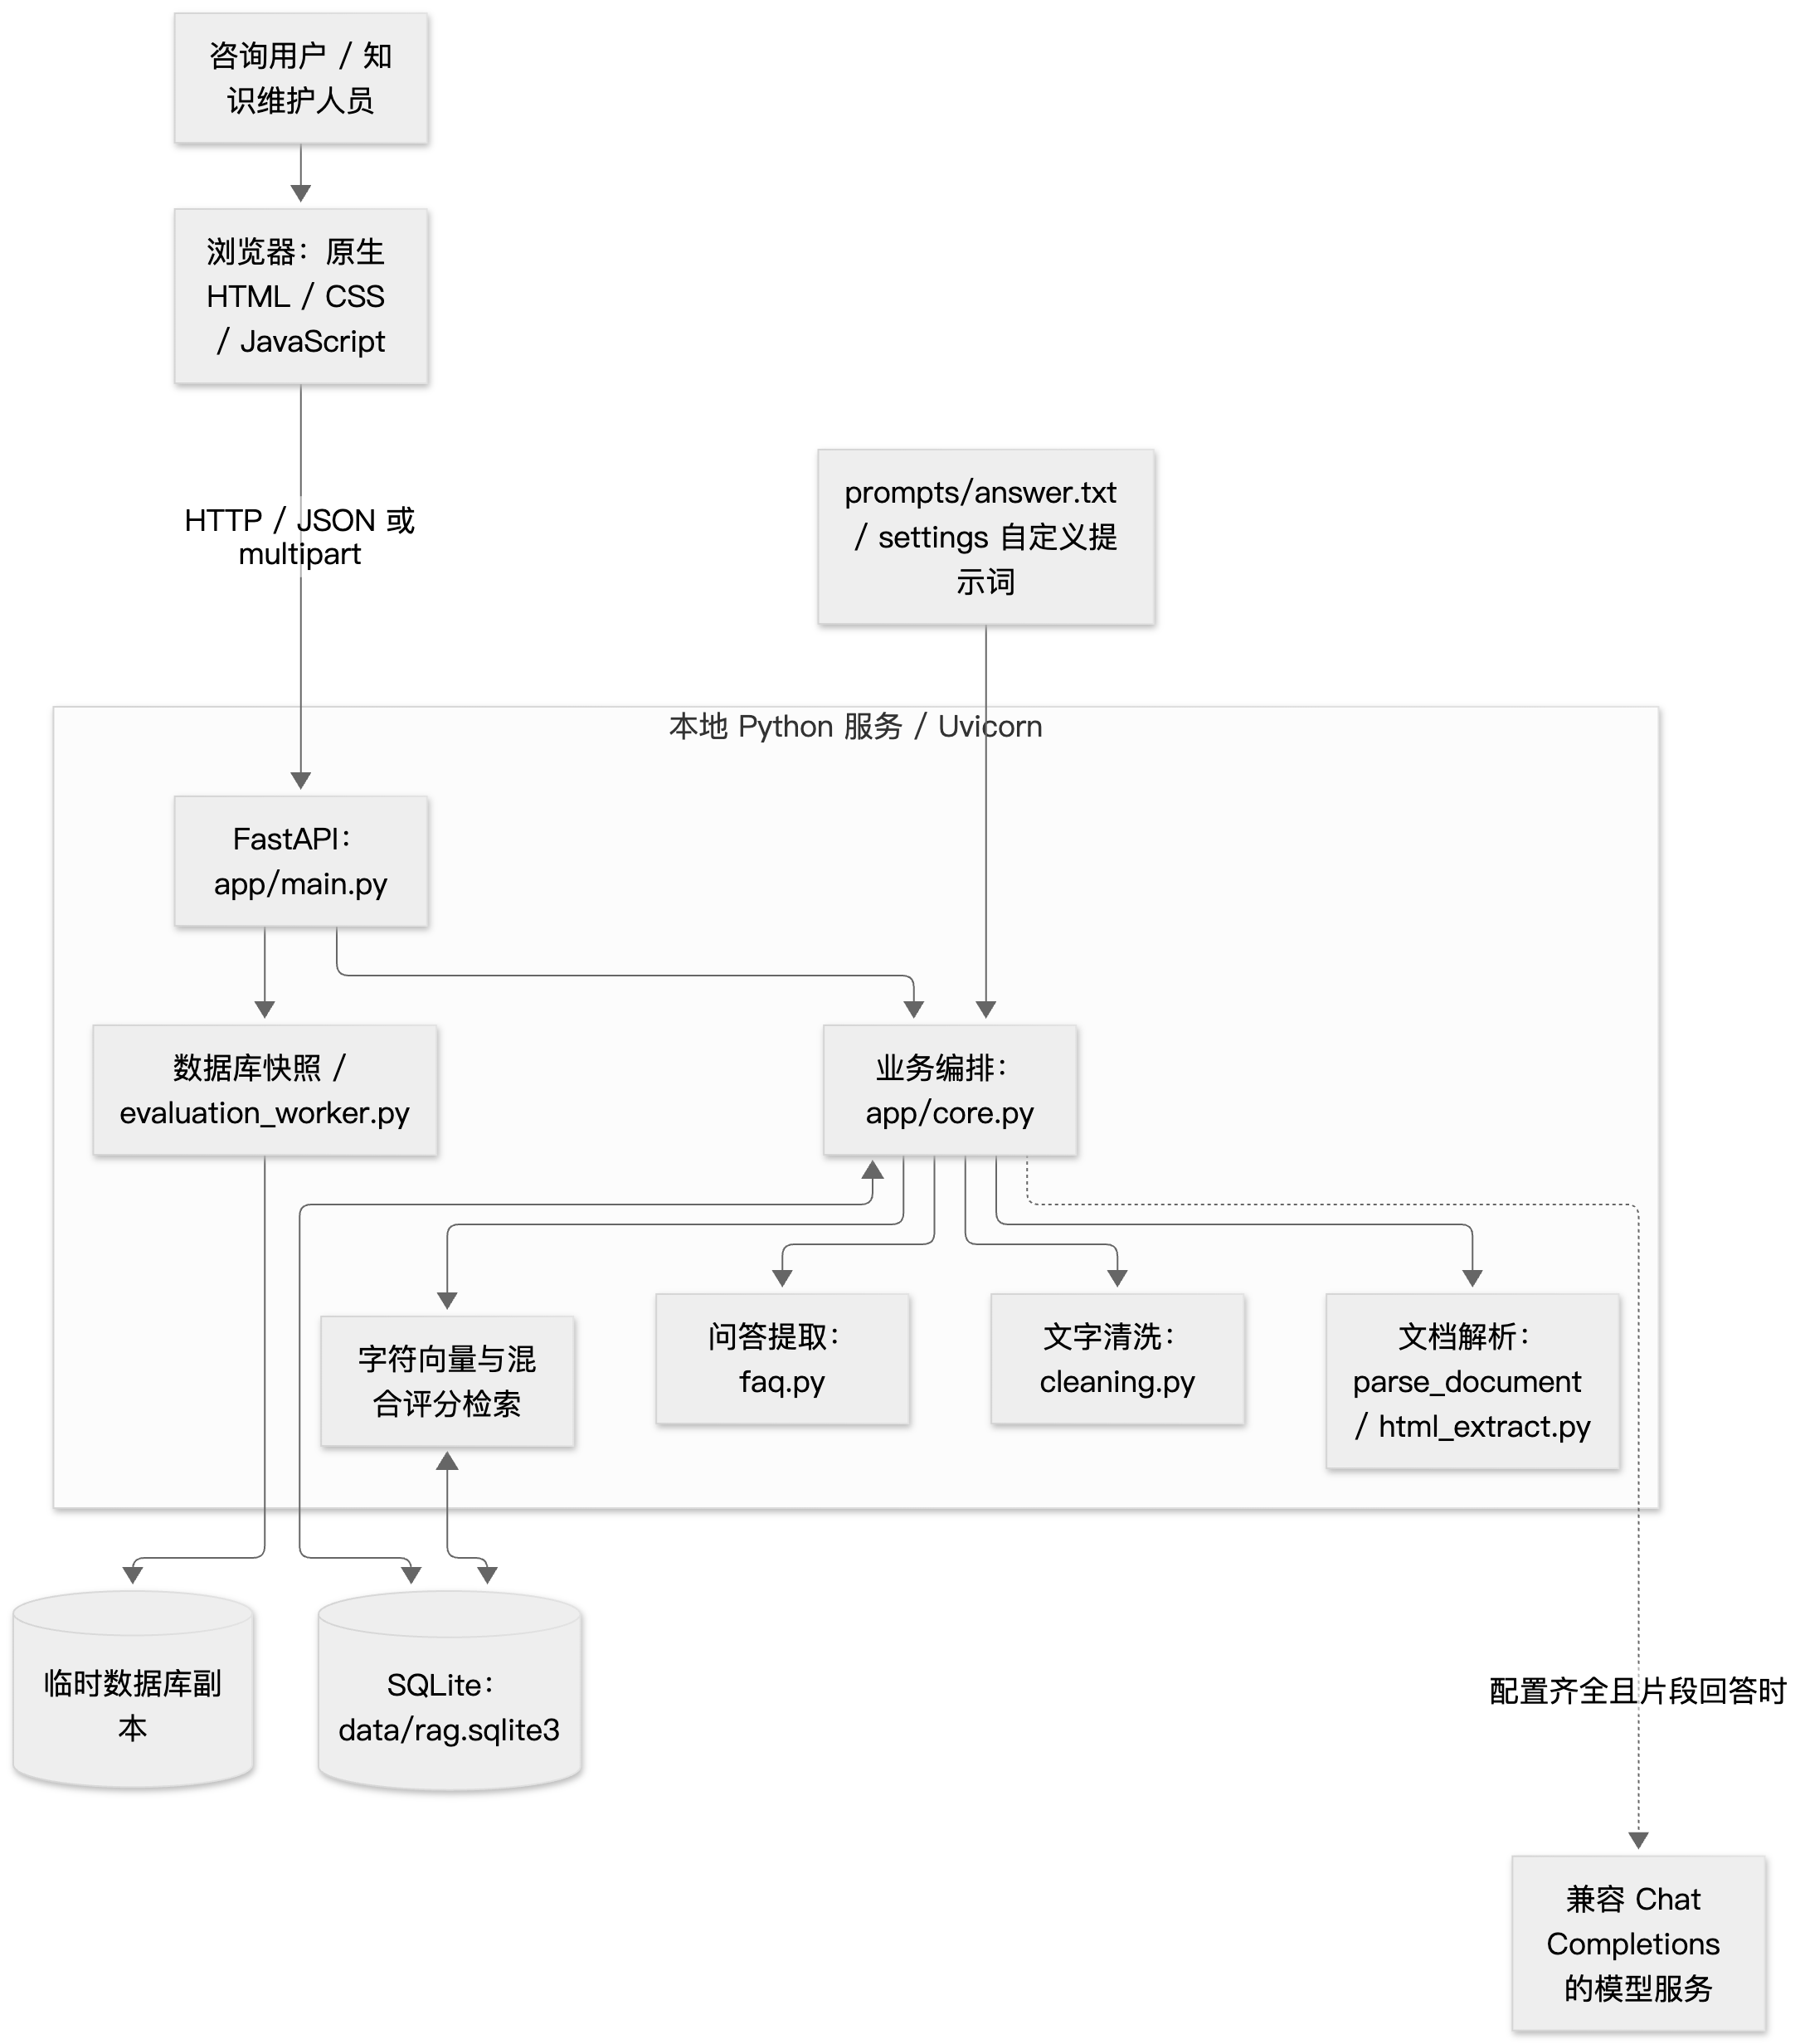
图 1 系统总体架构图

2.2 模块职责与技术选型
层次 / 模块 | 代码位置 | 职责与选型原因
展示层 | app/static/index.html | 聊天、产品选择、上传、FAQ 整理、缺口补充、反馈、统计及评估；无需前端构建服务。
接口层 | app/main.py | Pydantic 请求模型、API 路由、参数校验与 HTTP 错误转换。
业务层 | app/core.py | 产品和版本范围、会话、入库、检索、FAQ 匹配、拒答、人工记录和可选模型调用。
解析层 | app/html_extract.py、core.parse_document | HTML 可见文字、TXT/MD、DOCX XML、PDF 文字提取。
清洗层 | app/cleaning.py | 字符规范化、空白和页码处理、相邻重复行过滤、生成清洗报告。
FAQ 生成 | app/faq.py | 提取显式问答，根据明确事实、章节及主题条目构造问法，答案来自资料。
检索计算 | NumPy、scikit-learn | 无需拟合的哈希向量，点积与字符覆盖率混合评分。
持久化 | SQLite | 单文件部署，保存关系数据与 float32 向量 BLOB。
评估 | evaluate.py、app/evaluation_worker.py | 固定样例回归、状态混淆矩阵、来源命中率。
启动 | run_server.py、平台启动脚本 | 本地环境准备与启动；服务选择 8000～8010 范围内可用端口。

关键设计取舍：单体与 SQLite 降低演示部署成本；产品和版本先过滤，减少串答；FAQ 优先提供稳定答案；保留来源和清洗报告支持核对；可选模型失败后回退原文，使离线环境也能完成问答。

3. 数据流程设计

3.1 资料导入数据流程图
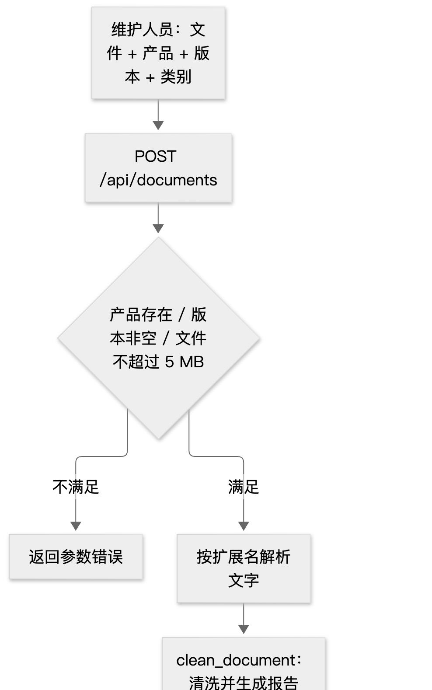
图 2 资料导入数据流程图（第 1/2 部分，沿上下连线续接）
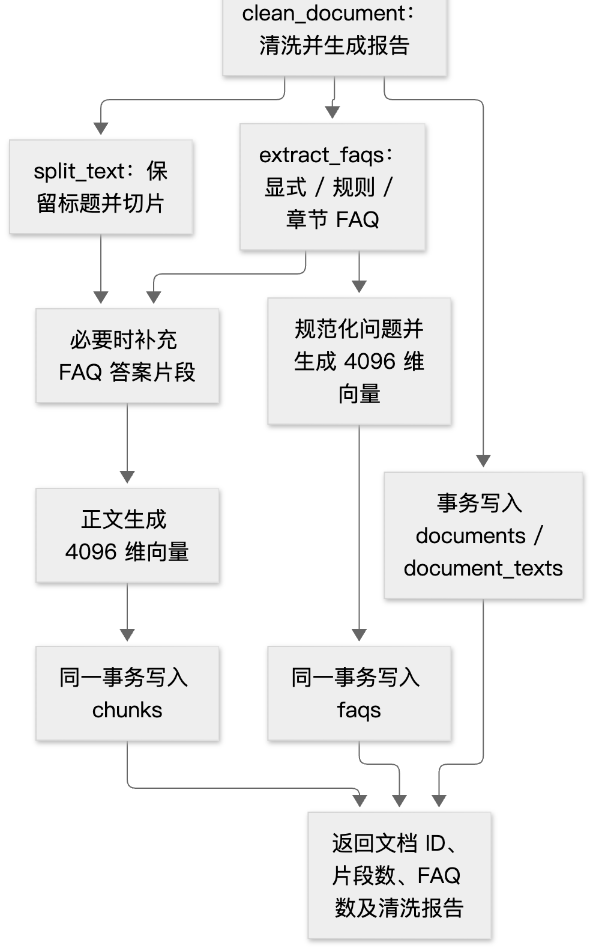
图 2 资料导入数据流程图（第 2/2 部分，沿上下连线续接）
输入支持 .txt、.md、.html、.htm、.docx 和可提取文字的 .pdf。TXT/MD 使用 UTF-8 BOM 兼容解码；HTML 处理编码与可见文字；DOCX 从压缩包的 word/document.xml 提取段落；PDF 使用 pypdf。扫描版 PDF 需要在系统外完成 OCR。
入库保存的是清洗后的完整文字和派生知识，并未将上传文件原始字节作为附件保存。documents.source 通常为文件名，不是可直接打开的文件下载地址。

3.2 在线问答决策流程图
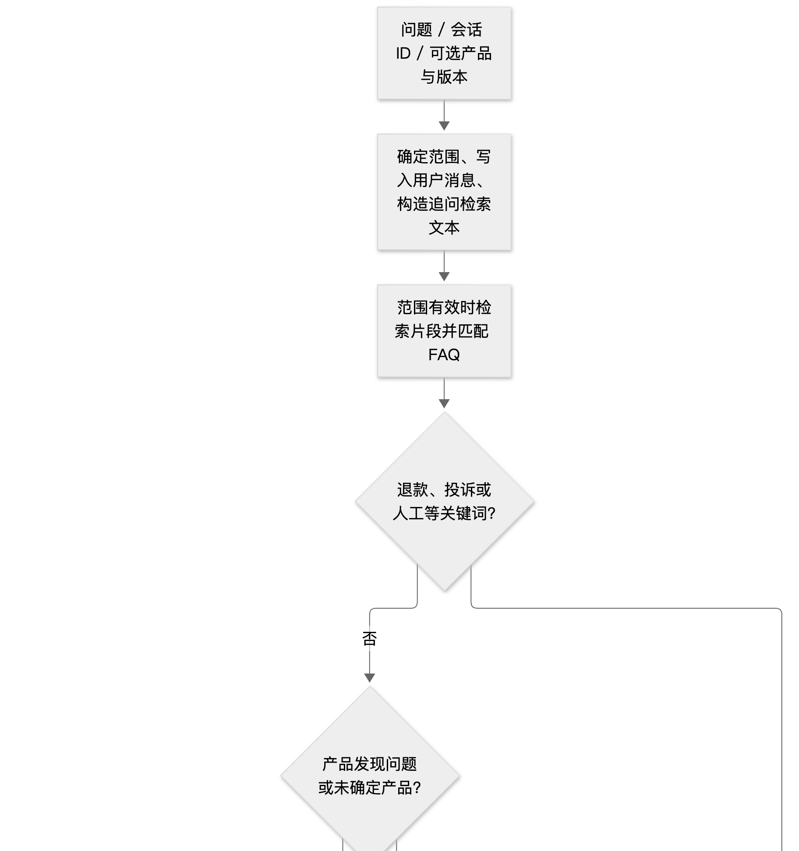
图 3 在线问答决策流程图（第 1/3 部分，沿上下连线续接）
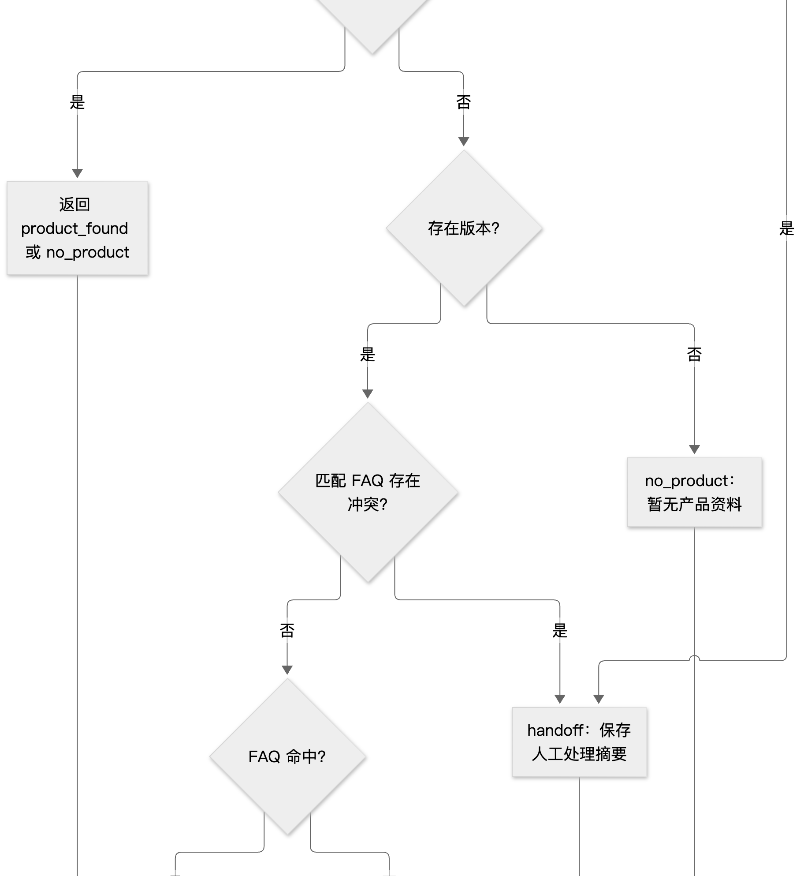
图 3 在线问答决策流程图（第 2/3 部分，沿上下连线续接）
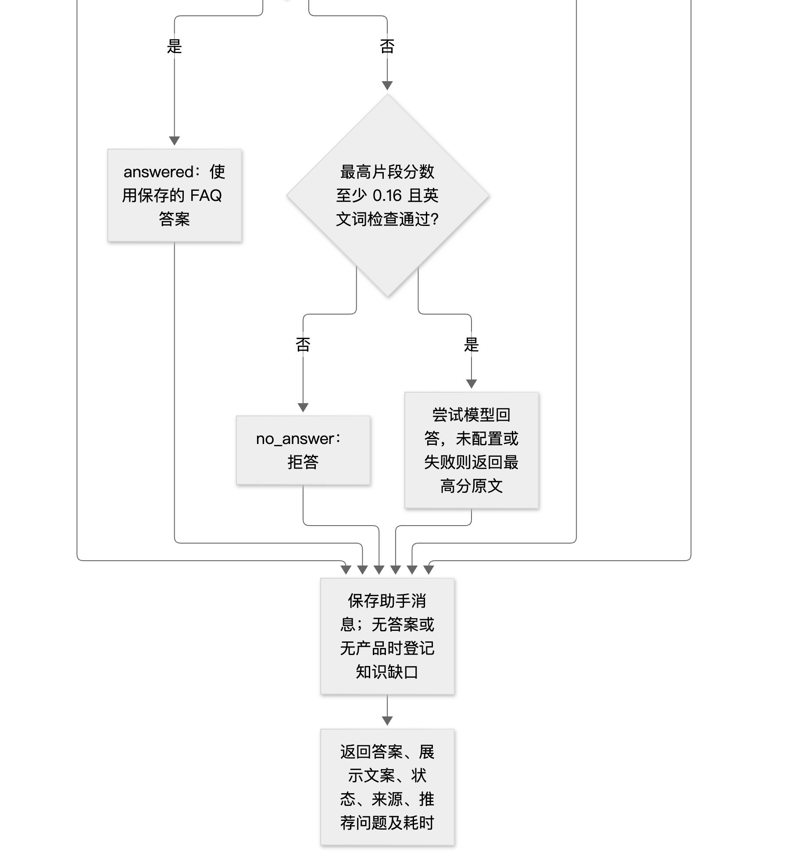
图 3 在线问答决策流程图（第 3/3 部分，沿上下连线续接）
图中保留实际执行顺序：代码先计算检索结果，再按优先级判断人工、产品发现、FAQ 与片段分支。因此“人工分支优先”是回答决策优先级，并不表示一定跳过前面的检索计算。

3.3 问答交互时序图
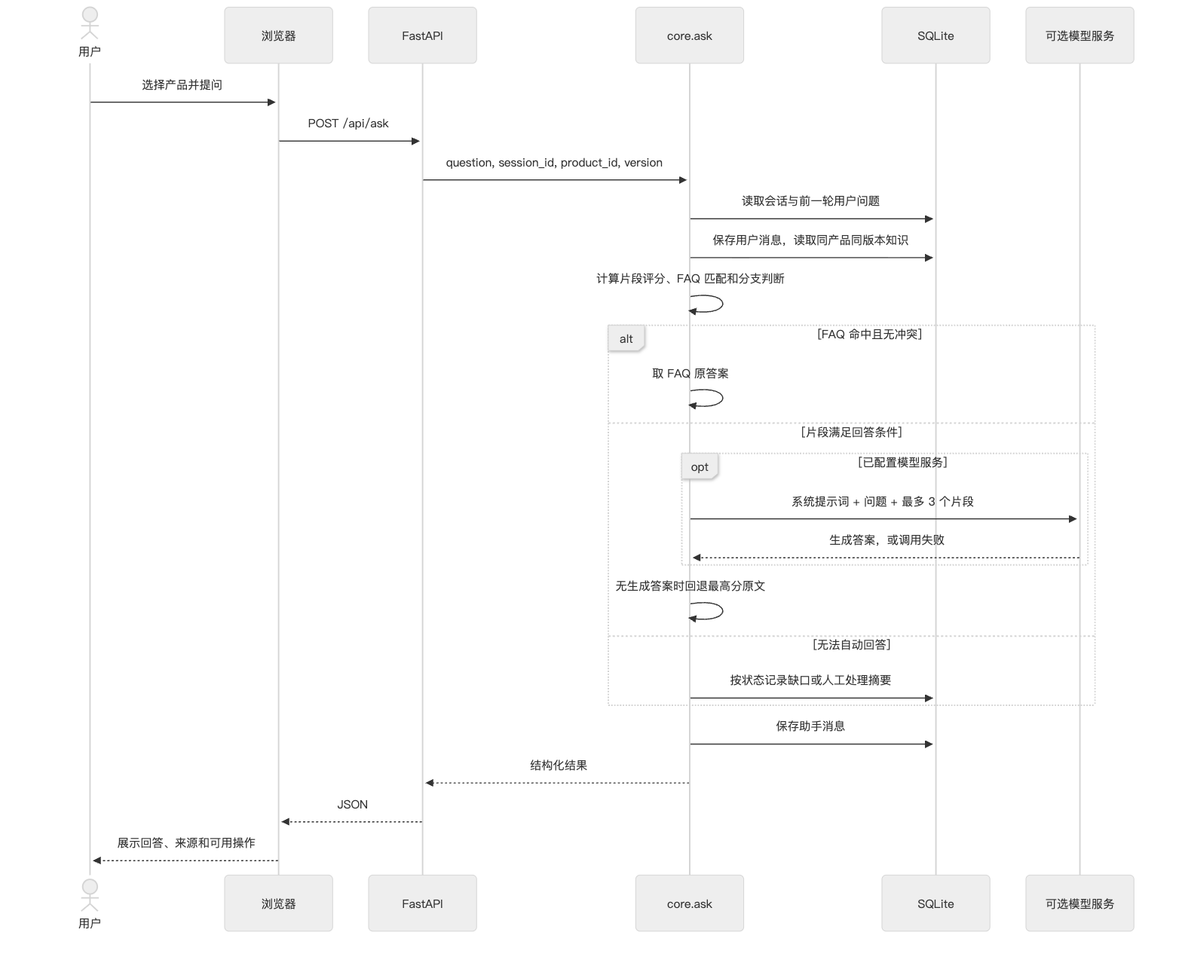
图 4 问答交互时序图

3.4 知识维护闭环
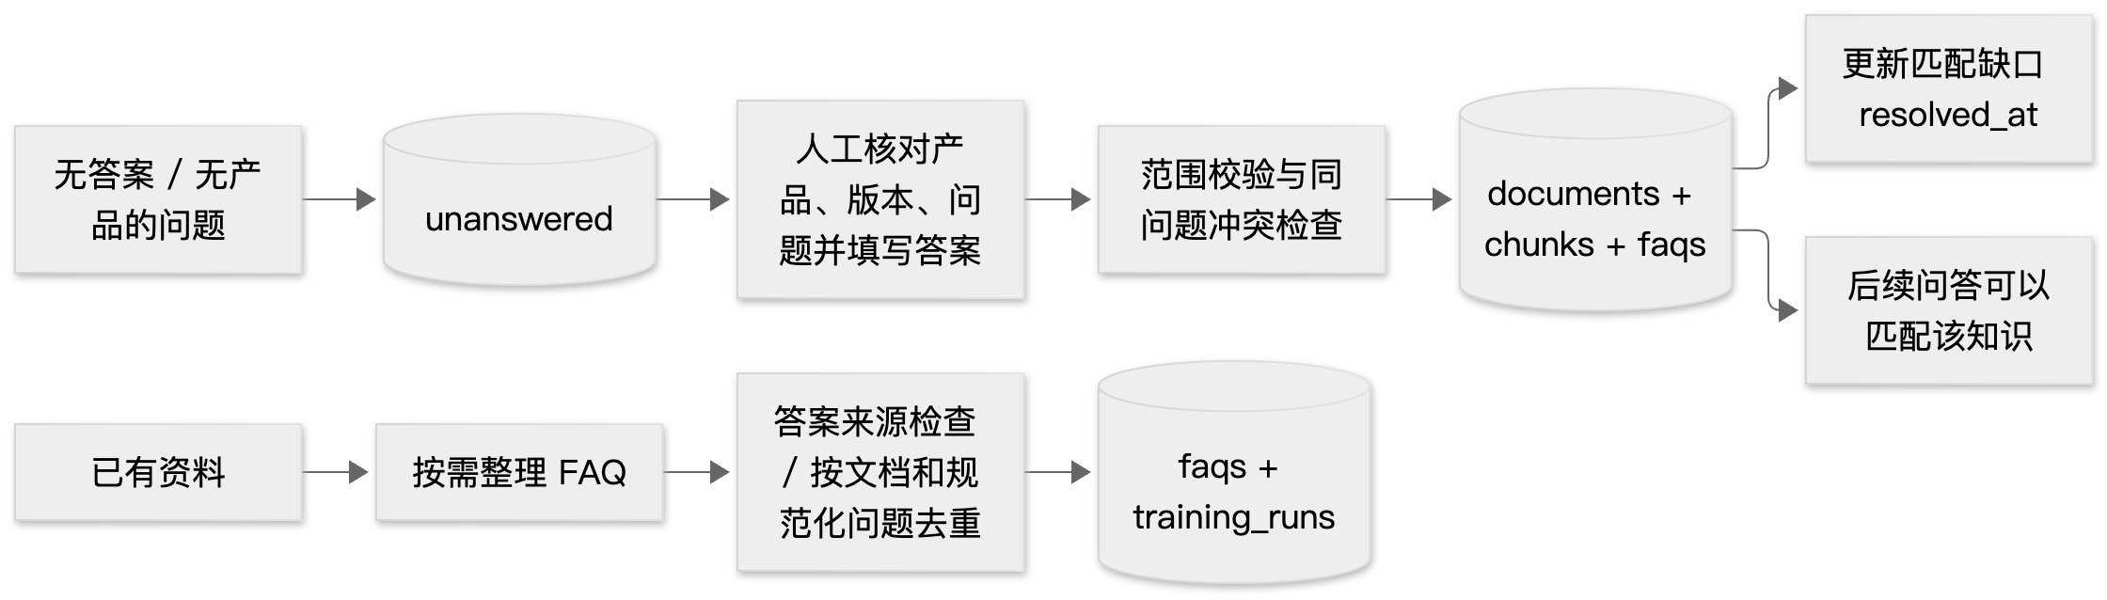
图 5 知识维护闭环图
人工补充同一问题的不同答案会被拒绝，要求先核对已有资料；相同答案可以复用已有 FAQ。解决缺口时，更新的是同问题、同产品、同版本的未解决记录。用户评价写入 feedback，目前不会自动修改检索权重或训练模型。

4. 类图与数据模型

4.1 当前代码实际类图
项目以函数式模块组织业务，没有 RAGService、DocumentRepository 等业务类，也未使用 ORM。以下仅画出实际定义的类；数据库实体另用 ER 图表示。
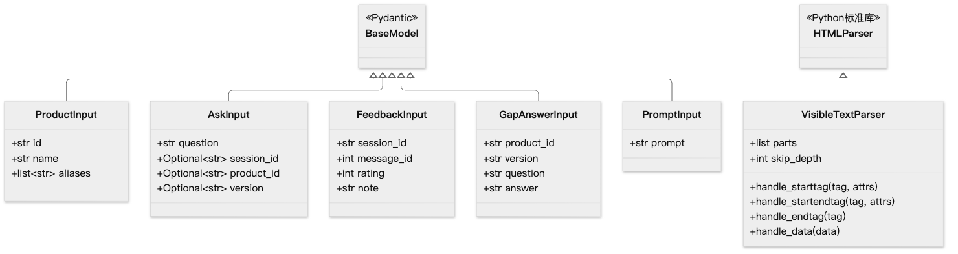
图 6 实际 Python 类图
请求模型在 app/main.py 定义；VisibleTextParser 在 app/html_extract.py 定义。前者承接接口数据，后者通过 HTML 解析回调收集正文、保留标题与块级换行，并跳过脚本、样式和导航等内容。

4.2 数据库实体关系图
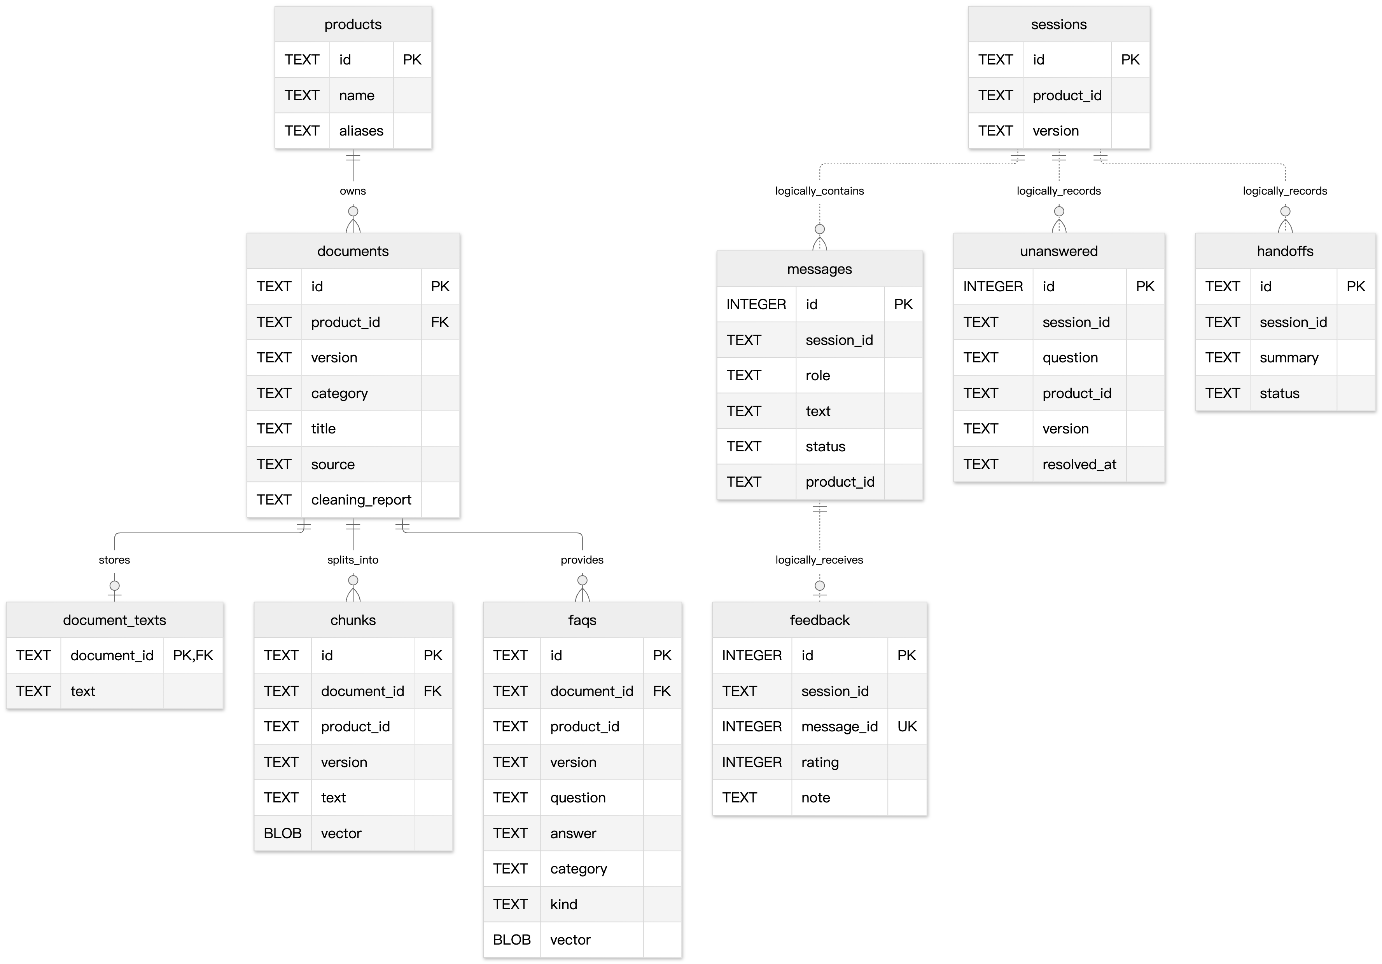
图 7 数据库实体关系图
图中省略部分时间、类别和来源字段。实线关系对应代码中声明的外键；虚线表示应用逻辑关联，不代表数据库已建立对应外键。document_texts 为可选的一对一：普通导入会保存全文，人工补充和旧数据可能没有全文记录。
另有两张配置／统计表：
表 | 字段与用途
settings | key 主键、value；保存自定义 answer_prompt。
training_runs | id、created_at、product_id、version、documents_scanned、faqs_added、total_faqs；记录每次 FAQ 整理情况。

数据库约束和一致性策略：
- connect() 开启 PRAGMA foreign_keys=ON；删除文档会级联删除其全文、片段和 FAQ。
- chunks、faqs 在 (product_id, version) 上建立索引，用于范围过滤；向量相似度仍在 Python 中计算。
- feedback.message_id 建立唯一索引，一条回答保留一条当前评价，再次评价更新原记录。
- 普通导入在同一数据库事务内写入关联知识；人工补充和关闭缺口也在同一事务中执行。
- FAQ 整理逐文档使用 BEGIN IMMEDIATE，重新检查文档存在性与问题去重后写入，每份文档完成后提交。
- init_db() 通过检查字段并执行 ALTER TABLE 兼容部分旧库结构，并非独立的版本化迁移框架。

5. 核心算法设计

5.1 文本清洗与上下文切片
clean_document() 使用 NFC 规范化并转换全角 ASCII，统一换行与空白，移除零宽字符和非必要控制字符；只删除匹配规则的页码、空行，以及长度至少 6 字的相邻重复行。清洗不推断或改写产品事实，各类处理数量写入报告。
split_text(text, max_chars=360, overlap=50) 按行处理：
- # 标题更新当前上下文，标题最多保留 80 字，并附加到后续片段。
- 问题标记或问号结尾的行不直接作为事实片段；答案标记从正文中去除。
- 小于 6 字的短行先合并到后续事实行。
- 长行按正文可用长度切片，相邻窗口默认重叠 50 字。
设标题前缀长度为 p，正文容量为 r = max(80, 360 - p)，步长为 max(1, r - 50)。这种方式保留章节上下文，同时避免完全不重叠切分造成边界信息丢失。它不是递归语义切分；问号结尾的真实事实也可能被过滤。

5.2 字符 n-gram 哈希向量
向量化参数：analyzer='char'、ngram_range=(2,4)、n_features=4096、alternate_sign=False、norm='l2'、lowercase=True。
文本被分解为连续 2～4 字符的片段，通过哈希映射到固定维度并累计，再执行 L2 归一化。对于非零向量 x：
v(x) = h(x) / ||h(x)||₂
cosine(q, d) = v(q) · v(d)

零向量的点积为零。索引以 float32 保存，每条向量占 4096 × 4 = 16384 字节，约 16 KiB，不含文本及 SQLite 开销。10,000 条片段向量约占 156.25 MiB，FAQ 向量需另计。
这种方法无需维护词表或训练，适合离线演示与中文局部字词匹配；它不等同于语义模型，存在哈希碰撞、同义改写召回不足和否定表达混淆等限制。代码中的局部变量 semantic 实际也是字符哈希向量点积。

5.3 同产品、同版本的片段混合检索
retrieve() 首先执行精确 SQL 过滤，再移除问题中的产品名、部分口语词、数字和标点。文档索引主要使用片段正文，标题仍保留在返回文本中。
设 G₂(q) 为清理后问题的二元字符集合，G₂(d) 为片段正文二元字符集合：
coverage(q, d) = |G₂(q) ∩ G₂(d)| / max(1, |G₂(q)|)
score(q, d) = 0.7 × cosine(q, d) + 0.3 × coverage(q, d)

覆盖率的分母为问题集合大小，强调问题关键词是否被资料覆盖，因此并非 Jaccard 相似度。结果保留四位小数后排序，默认返回 Top-4，最终响应最多附带 3 条来源。
候选数为 N、维数为 D=4096 时，逐条向量比较约为 O(ND)，排序约为 O(N log N)；还需扫描文本计算字符集合。当前读取全部范围内候选，没有近似最近邻索引。

5.4 FAQ 提取、匹配与冲突识别
FAQ 分为五类：explicit（显式问答）、rule（事实规则）、auto（章节归纳问法）、trained（按需整理主题问法）和 manual（人工补充）。这些类型表示生成方式，不表示模型训练轮次。
match_faq() 的步骤如下：
- 使用 faq_terms() 去除产品名、部分数字、口语词和标点，生成问题检索文本。
- 使用 faq_intent() 识别价格、保修、兼容、场景、参数、故障、步骤、功能等规则意图；有明确意图时过滤类别，但允许“文档 FAQ”和“人工 FAQ”。
- 提取长度至少 2 的英文词，排除产品自身英文词后，要求其出现在候选问题或答案中。
- 对候选问题计算与片段检索同形式的混合评分；必须同时满足 score >= 0.38 和 coverage >= 0.25。
- 选取最高分候选；在已通过筛选的候选中，检查与它规范化问题相同的答案是否不同。存在不同答案则返回冲突标记，主流程转人工。
冲突识别的范围是“通过筛选且规范化问题相同”的 FAQ，不是对全部文档做语义矛盾检测。FAQ 命中直接返回保存的答案，不调用大模型。

5.5 FAQ 按需整理与幂等性
bootstrap_faqs() 优先读取 document_texts；旧文档没有全文时，通过 reconstruct_chunk_text() 合并片段并尝试消除重叠。随后组合基础 FAQ 和主题条目 FAQ 候选。
候选答案每一行必须能在来源文档中找到，才允许写入；以“当前文档 + faq_terms(question)”去重；每 64 条候选批量生成向量。重复整理相同资料不会重复新增同键问题。历史记录保存扫描数、新增数、总数，可用于显示知识整理曲线，但不能作为模型准确率提升的证据。

5.6 产品发现与多轮上下文
产品发现针对已导入资料的产品：名称、ID 或满足条件的别名直接命中时分数为 1；否则对该产品片段计算混合分数，最高分达到 0.28 才返回候选，默认最多 6 个。分数相同时参考咨询量及名称排序。
普通问答的产品确定顺序是：问题文本中的产品名称／ID／别名命中，随后才使用显式选择或历史产品。若文本命中多个产品，当前实现按数据库读取顺序遇到的首个匹配确定，并没有多产品比较推理。
版本优先使用当前请求，其次使用同产品历史版本；仍缺失时选择最近导入资料的版本，排序依据为 created_at DESC, rowid DESC，不是语义版本号大小。
若问题包含“它、这个、多少、怎么、呢”等追问词，系统构造：
上一轮用户问题 + "；追问：" + 当前问题

这是启发式字符串拼接，不是模型生成的指代消解；仅使用上一轮用户文本，跨产品追问时可能带入旧问题词语。

5.7 拒答、转人工与模型回退
条件 | 行为
当前问题包含退款、投诉、退货、人工、账户权限等配置词 | handoff，保存包含近期最多 6 条消息的摘要。
FAQ 候选存在同问题答案冲突 | handoff，提示人工核对。
片段最高分低于 0.16 | no_answer，不返回来源，登记缺口。
当前问题中的关键英文词未出现在最高分片段 | no_answer；片段路径检查长度至少 3 的英文词，并有固定演示产品词排除项。
产品或资料版本无法确定 | 按分支返回产品候选或 no_product；后者登记缺口。
片段足够相关、模型未配置／异常／结果为空 | 返回最高分片段原文。

模型调用需同时具备 LLM_BASE_URL、LLM_API_KEY、LLM_MODEL。请求使用 temperature=0，传递最多 3 条片段，超时 20 秒。Prompt 来自数据库覆盖配置或 prompts/answer.txt，要求依据资料回答并注明编号。
confidence 是检索相关度，不是校准后的正确概率；非回答分支也可能保留前面算出的片段分数。当前未对模型生成答案做逐句证据校验，也未将模型文本中的拒答自动转换为 no_answer 状态。

6. 关键代码与说明
以下节选来自当前实现，省略无关上下文；完整逻辑以链接中的源文件和函数为准。

6.1 向量配置与入库
位置：app/core.py，VECTORIZER、add_document()。
VECTORIZER = HashingVectorizer(analyzer='char', ngram_range=(2, 4), n_features=4096,
alternate_sign=False, norm='l2', lowercase=True)

vectors = VECTORIZER.transform(
[c.split('\n', 1)[-1] for c in chunks]
).astype(np.float32).toarray()

索引排除存储片段的标题前缀，避免产品名与通用标题主导检索；float32 保证序列化与读取类型一致。向量通过 v.tobytes() 写入 BLOB，通过 np.frombuffer(..., dtype=np.float32) 恢复。

6.2 范围过滤与混合评分
位置：app/core.py，retrieve()。
rows = db.execute('SELECT * FROM chunks WHERE product_id=? AND version=?',
(product_id, version)).fetchall()

vec = np.frombuffer(row['vector'], dtype=np.float32)
semantic = float(np.dot(query_vec, vec))
a = set(clean[i:i+2] for i in range(len(clean)-1))
body = row['text'].split('\n', 1)[-1]
b = set(body[i:i+2] for i in range(len(body)-1))
overlap = len(a & b) / max(1, len(a))
score = 0.7 * semantic + 0.3 * overlap

先隔离产品版本，再计算相似度；SQL 使用参数绑定。字符覆盖率补充短中文参数问题的排序能力，相关度阈值则由问答主流程决定。

6.3 FAQ 门槛与冲突判定
位置：app/core.py，match_faq()。
if score >= 0.38 and coverage >= 0.25:
candidates.append((score, row))

candidates.sort(key=lambda pair: pair[0], reverse=True)
score, row = candidates[0]
same_question = [item for _, item in candidates
if faq_terms(item['question'], product['name'])
== faq_terms(row['question'], product['name'])]
conflict = len({item['answer'].strip() for item in same_question}) > 1

双门槛避免仅靠向量碰撞产生匹配；同键答案集合大于 1 时交由人工处理，而不是任取一个冲突答案。

6.4 FAQ 整理的来源检查
位置：app/core.py，bootstrap_faqs()。
answer_lines = [line.strip() for line in faq['answer'].splitlines() if line.strip()]
if not key or not answer_lines or any(
line not in source_lines and line not in source_text for line in answer_lines):
source_rejected += 1
continue

通过原文行或子串存在性检查约束新增答案来源。它保证文字可追溯，但不保证生成的问题与答案在语义上一定匹配，仍需人工抽查。

6.5 可选模型与离线回退
位置：app/core.py，ask()、llm_answer()。
try:
generated = llm_answer(rewritten, sources[:3])
except Exception:
generated = None
answer = generated or sources[0]['text']

外部模型失败不阻断整个回答；已有片段作为回退答案。当前捕获所有异常并静默回退，便于演示，但后续需要增加异常日志来定位服务问题。

6.6 反馈唯一性与评估隔离
位置：app/main.py，feedback()、evaluation()。
反馈先校验目标消息属于指定会话、角色为助手且状态为 answered，然后使用 ON CONFLICT(message_id) DO UPDATE 更新当前评价。
网页评估通过 SQLite backup() 生成临时副本，以子进程的 RAG_DB 指向副本，并移除模型配置后运行 app.evaluation_worker。问答过程中产生的消息与知识缺口只写入副本，正式咨询记录不受影响；子进程限制为 45 秒。

7. 接口与响应设计

7.1 接口清单
方法与路径 | 用途 / 主要参数
GET /api/products | 产品及版本列表。
POST /api/products | 新建或更新产品；id、name、aliases。
GET /api/products/featured | 热门产品；无咨询数据时返回全部已索引产品。
GET /api/products/catalog | 已导入知识的产品目录与统计。
GET /api/products/search?q=... | 产品发现。
POST /api/documents | multipart 文件上传及产品、版本、类别、标题。
GET /api/documents | 资料列表，可按产品过滤。
DELETE /api/documents/{document_id} | 删除资料及关联知识。
GET /api/faqs | 按产品、版本返回 FAQ。
POST /api/faqs/train | 按需整理，可用查询参数限定产品、版本。
POST /api/faqs/manual | 人工问答入库。
POST /api/ask | 主问答接口。
POST /api/gaps/{gap_id}/answer | 人工补充并解决知识缺口。
POST /api/feedback | 指定回答的正负评价，rating 为 1 或 -1。
GET /api/prompt | 读取当前、默认 Prompt 和模型配置状态。
PUT /api/prompt | 保存自定义 Prompt，长度 10～10000 字。
DELETE /api/prompt | 恢复默认 Prompt。
GET /api/stats | 咨询状态、解决率、反馈、未解决缺口统计。
GET /api/handoffs | 最近最多 50 条人工处理记录。
GET /api/evaluation | 数据库副本上的固定样例评估与 FAQ 整理历史。

API 自动文档入口为 /docs。常见业务输入错误返回 HTTP 400；缺口、回答或删除目标不存在等情况返回 HTTP 404；请求模型结构校验由 FastAPI/Pydantic 处理。

7.2 主问答协议
请求示例，使用仓库虚构演示产品：
{
"question": "星云笔记最多支持多少个标签？",
"product_id": "nova_notes",
"version": "2.0"
}

连续追问时传回服务返回的 session_id。问题业务长度限制为 1～1000 字。
返回字段 | 含义
session_id、message_id | 会话与本次助手消息标识，后者用于评价。
product_id、version | 实际确定的产品版本范围。
rewritten_question | 拼接上下文后的检索问题。
answer | 保存的答案正文。
display_answer | 用于聊天显示的文案，可能增加引导语或去除展示用标题。
status | answered、no_answer、handoff、product_found、no_product。
confidence | FAQ 或片段的相关度分数。
sources | 最多 3 个来源对象，包含 chunk_id、source、category、text、score；FAQ 来源的 chunk_id 实际存 FAQ ID。
suggested_questions | 回答成功后，从同范围 FAQ 中选出的最多 2 个后续问题。
matched_products | 产品发现结果。
handoff_id | 人工处理记录编号，未产生时为 null。
latency_ms | 本次处理耗时。

8. 运行部署与配置
手动启动示例：
python -m venv .venv
source .venv/bin/activate
pip install -r requirements.txt
python seed.py --if-empty
python run_server.py

Windows 可使用 start_windows.bat，macOS 可使用 start_mac.command。启动器将服务绑定到 127.0.0.1，以终端实际打印地址为准。seed.py --if-empty 仅在数据库没有资料时导入演示数据；直接执行 seed.py 会重建演示资料，应按用途选择。
配置项 | 用途
RAG_DB | 覆盖数据库路径，默认 data/rag.sqlite3。
LLM_BASE_URL | 模型接口基础地址，代码在其后追加 /chat/completions。
LLM_API_KEY | 模型访问凭据。
LLM_MODEL | 模型名称。
prompts/answer.txt | 默认模型提示词。

跨机器迁移需保留 SQLite 文件；重新导入资料能重建检索知识，但不能恢复原会话、反馈与人工记录。SQLite 文件被 Git 忽略，代码仓库本身不是业务数据库备份。

9. 测试与效果评估

9.1 现有验证覆盖
tests/ 中已有清洗、HTML 导入、FAQ 提取与整理、会话、产品发现、人工补充、评价、Prompt 配置、评估隔离、启动器及演示资料保留等测试。核心关注点是产品／版本隔离、未知问题拒答、FAQ 去重和来源可核对。
固定样例脚本运行方式：
.venv/bin/python evaluate.py

本次整理文档时于 2026-10-02 实际运行该命令，8 个样例全部通过，退出码为 0：
场景 | 预期与实际结果
星云笔记 2.0 标签上限 | answered，20 个标签。
星云笔记 1.0 标签上限 | answered，10 个标签。
星云笔记 2.0 附件上限 | answered，25 MB。
轨道任务 1.0 项目任务上限 | answered，50 个任务。
未收录的语音转写能力 | no_answer。
未收录的价格信息 | no_answer。
未收录的 Word 导出能力 | no_answer。
退款请求 | handoff。

脚本输出 status_accuracy=1.0、answer_match_rate=1.0、source_hit_rate=1.0。本次仅运行固定样例评估，没有据此宣称全部单元测试或真实模型服务已经验证。

9.2 指标口径
- evaluate.py 使用临时新库和演示资料；状态准确率比较预期状态，回答匹配率检查预期字符串是否出现在答案中。对非回答案例，答案和来源判定复用状态判断，因此三个比率不能等同于独立的语义正确率指标。
- 网页评估使用当前知识库的副本，不重新导入演示资料；如果已删除或替换固定样例对应知识，指标可能降低。
- 网页 Hit@k 对带 expected_source 的样例调用片段检索，检查前 k 条是否包含预期文件来源；k 为 1、3、5。这不是对最终生成答案做正确性评分。
- 混淆矩阵按预期状态和实际状态计数；不在 answered/no_answer/handoff 中的状态合并为 other。
- 业务 resolution_rate 是 answered 数量除以全部助手消息数，属于状态比例，不是人工验证后的实际解决率。
这 8 个样例只能证明固定演示场景回归通过，不能外推到真实用户问题的总体准确率。

10. 当前限制与后续设计建议
当前实现限制 | 后续建议（尚未实现）
字符匹配对同义表达和复杂语义支持有限 | 引入语义向量、关键词检索和重排，在标注集上调整阈值。
范围内全量向量读取与排序 | 数据规模增大后引入向量索引、缓存及分批检索。
同步计算和模型网络等待；问答事务可能跨越模型调用 | 缩短写事务，拆分检索、外部调用与结果落库，评估并发和锁等待。
追问仅拼接上一条问题，数字会在部分检索清理中被删除 | 增加产品切换边界、结构化对话状态及数值条件识别。
冲突检查只覆盖特定 FAQ 候选；模型输出缺少证据后验校验 | 扩展资料冲突治理、引用核验及生成后拒答判定。
缺少管理鉴权、角色权限和租户隔离 | 在提供多人或公网服务前增加身份与权限控制、审计。
文档不支持 OCR；普通 DOCX/PDF 提取不保证恢复标题语义 | 增加 OCR、版面和标题识别，并保留页码等定位信息。
固定评估集较小，仅使用字符串和来源匹配 | 扩充同义问法、否定、跨版本、冲突与追问案例，建立人工答案质量评估。

11. 源码索引
主题 | 文件 / 核心入口
网页交互与图表 | app/static/index.html：send、answerBubble、loadEvaluation。
API 和请求类 | app/main.py：AskInput、upload_document、ask、feedback、evaluation。
数据库与导入 | app/core.py：connect、init_db、parse_document、split_text、add_document。
检索与会话 | app/core.py：retrieve、match_faq、detect_product、ask。
知识维护与模型 | app/core.py：bootstrap_faqs、supplement_gap、handoff、llm_answer。
文本处理 | app/cleaning.py、app/html_extract.py。
FAQ 生成规则 | app/faq.py：extract_faqs、extract_training_faqs。
模型行为约束 | prompts/answer.txt。
固定评估 | evaluate.py、app/evaluation_worker.py、data/eval_cases.json。
部署入口 | run_server.py、README.md。

本文集中描述当前实现；已有 ARCHITECTURE.md 与 BUSINESS_OPERATIONS.md 可作为架构摘要和操作流程的补充阅读。

